**Практическая работа №2**

Разработка, оценка сложности и оформление алгоритмов линейной структуры

**Цель работы**

Научиться разрабатывать, проводить оценку сложности и оформлять линейные алгоритмы.

**Ход работы**

**Задание 1.** Разработать линейный алгоритм и оценить его сложность.

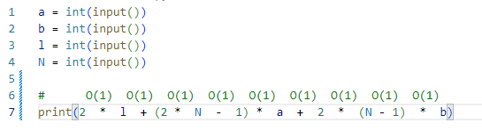

Рисунок 1 – Линейный алгоритм

Алгоритм приведенный на рисунке 1 имеет сложность О(1). В первых четырех строках происходит ввод переменных. В шестой строке приводится объяснения сложности выполнения строки семь.

**Контрольные вопросы**

1. Что такое сложность алгоритма?

Сложность алгоритма – это количественная характеристика, которая говорит о том, сколько времени, либо какой объём памяти потребуется для выполнения алгоритма.

Бывают 5 разных типов алгоритмов:

* O(1)
* O(n)
* O(n^2)
* O(log n)
* O(n*log n)

1. O(1)

Время выполнения будет одним и тем же для любого количества данных. То есть алгоритм выполняется за постоянное/константное время.

2.O(n)

Чем больше массив, тем больше операций нам потребуется. Данный тип алгоритмов называют линейными или что он линейно масштабируется.

3.O(n^2)

Допустим, у нас есть алгоритм для поиска какого-то значения в матрице 100 на 100 ячеек.

Чтобы обойти цикл все строки и столбца будем использовать вложенный цикл.

4.O(log n)

В случае, если все значения массива будут отсортирован, то можно воспользоваться бинарным поиском: делим массив на две половины, отбрасываем не нужную, оставшуюся опять делим на две части и так пока не найдём нужно значение. Такой тип алгоритмов называется “разделяй и властвуй” Divide and Conquer.

5.O(n*log n)

Вернёмся, к примеру к матрицам. Если возможность заменить вложенный цикл на бинарный поиск. Таким образом у нас останется перебор всех элементов O(n) и внутри будет O(log n).

**Вывод**

На данной практической работе я научился разрабатывать, проводить оценку сложности и оформлять линейные алгоритмы.